Укытучылар көненә багышланган «Минем укытучым» акциясе башланды.

Россия Мәгариф министрлыгы Укытучылар көненә багышланган «Минем укытучым» акциясен башлап җибәрә. 10 октябрьгә кадәр дәвам итәчәк акция кысаларында яраткан укытучыларны фотолар һәм видеороликлар белән котларга мөмкин булачак. Бу турыда Татарстан Мәгариф һәм фән министрлыгының матбугат хезмәте хәбәр итте.
Акциядә катнашу өчен, укытучы белән төшкән үз фоторәсемеңне яки видеороликны «Инстаграм», «ВКонтакте» яки «ТикТок» социаль челтәрләрендә: #минем укытучым2020, #мойучитель, #минпросвещениярф хэштеглары белән урнаштырырга кирәк.
Фото яки ролик янына рәхмәт сүзләре язылган пост калдырырга яки яраткан педагог белән бәйле кызыклы тарихны сөйләргә кирәк. Моннан тыш, сайтның махсус бүлегендә медиафайлларны урнаштыруны да дәвам итү мөһим.
Басмаларда иҗат элементлары булса, тагын да яхшырак. Мәсәлән, укучылар бии, җырлый яки шигырь укый ала.
Иң кызыклы постлар РФ Мәгариф министрлыгы социаль челтәрләрендә чыгачак, ә иң яхшы өч эш авторларына истәлекле бүләкләр тапшырылачак, диелә хәбәрдә.
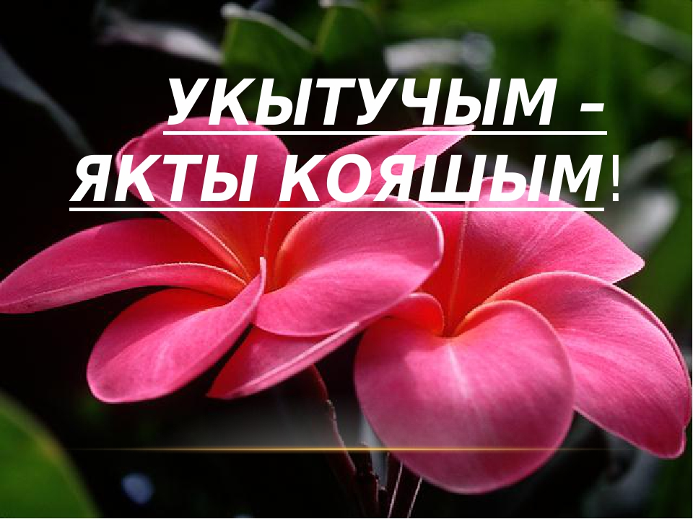
03.10.2020 ел

